**Disciplina**: Engenharia de Software

**Atividade Diagnóstica**

1. **CONTEXTO**

O sistema a ser desenvolvido atenderá aos serviços de entrega de alimentos. Os objetivos principais do sistema serão permitir que os clientes realizem a compra de alimentos comercializados em restaurantes e solicitem a entrega destes alimentos em um endereço informado pelo cliente. A aplicação deverá comportar volumes consideráveis de requisições simultâneas.

Atualmente existe um sistema para intermediar a compra e a entrega de alimentos entre o cliente e o restaurante, mas trata-se de uma aplicação desenvolvida há mais de 6 anos e na ocasião a infraestrutura de desenvolvimento não foi projetada para grandes volumes de requisição. No entanto, com a pandemia, os serviços de delivery tiveram um aumento exponencial.

No momento atual, o sistema ainda responde com um bom tempo de resposta. Porém, foi realizado um estudo que prevê um crescimento contínuo no número de usuários nos próximos anos. Com esta previsão, concluiu-se que no máximo em 2 anos a estrutura atual não será suficiente para entregar os mesmos serviços com a mesma performance.

1. **ESCOPO**

Foi realizado um levantamento parcial para definir o escopo do sistema a ser desenvolvido. Este escopo foi representado por meio do Diagrama de Caso de Uso (Figura 1) e o Modelo de Dados (Figura 2).

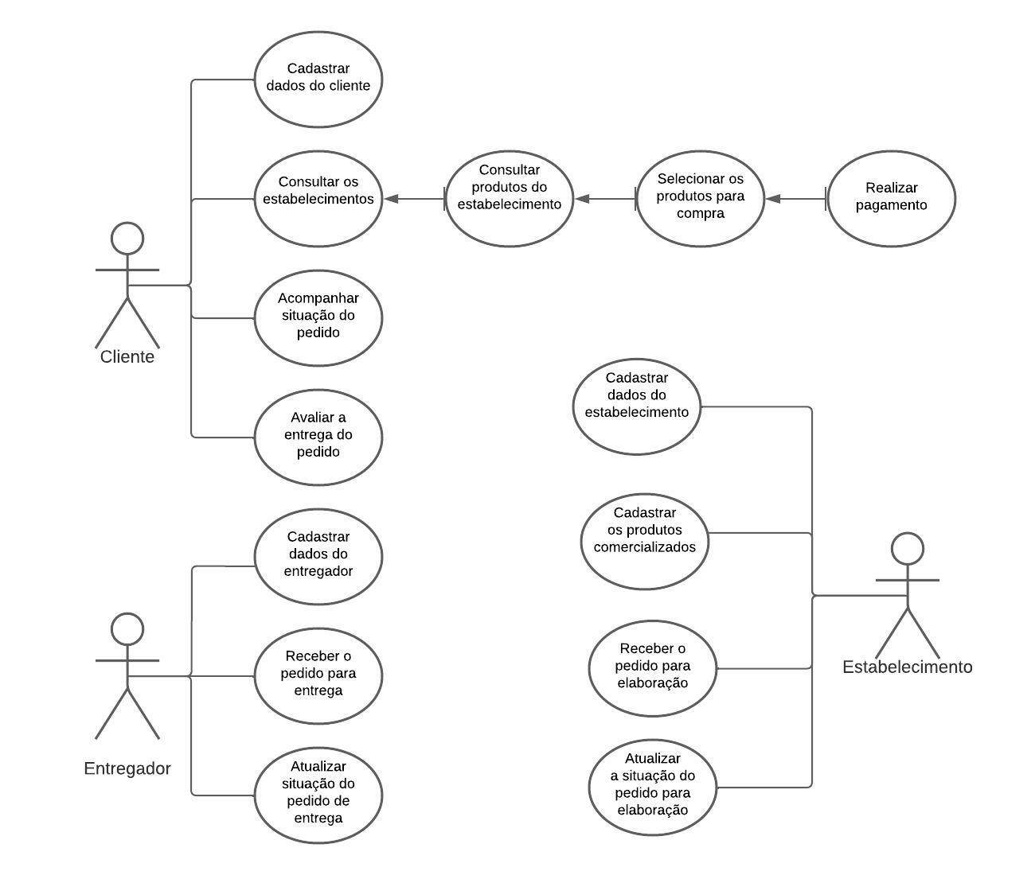

**Figura 1 - Diagrama de Casos de Uso**

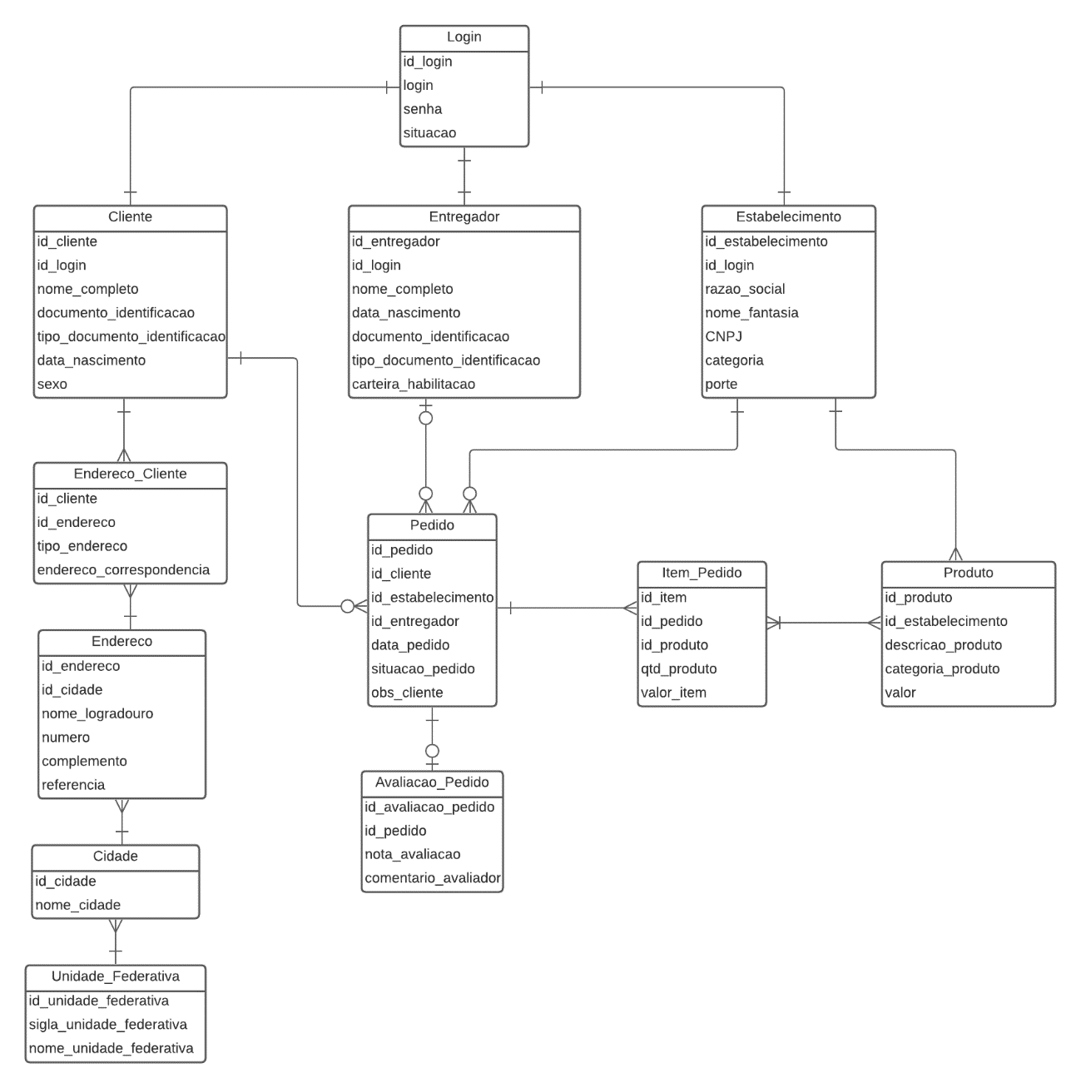

**Figura 2 - Modelo de Dados**

Considerando o contexto apresentado e que a **sua equipe foi alocada para desenvolver este projeto**, discuta e registre com o seu grupo as anotações e reflexões para as questões abaixo.

O mais importante não é chegar a uma única resposta pois não temos um gabarito para esta situação. Mas refletir sobre o processo, as estratégias, as considerações etc. levantadas pelo grupo para chegar as respostas.

1. **QUESTÕES PARA DISCUTIR EM GRUPO**
2. Quais as **atividades** deverão ser executadas e como elas serão organizadas para entregar o produto representado pelo escopo? (discutam fluxo de trabalho (atividades), organização das entregas, papéis da equipe, modelos a serem utilizados ao longo do desenvolvimento, padrões a serem utilizados etc.).

**R:** Será necessário fazer o desenvolvimento do software do zero, testá-lo, garantir a segurança do sistema como a criptografia de dados e autenticação dos usuários, integração com os meios de pagamentos e APIs de terceiros. Cada equipe terá o seu papel como, gerenciar o projeto, arquitetar o projeto garantido que ele seja escalável, desenvolver o software em si, realizar os testes para a verificação de falhas e garantir a segurança do sistema. Utilizaremos da metodologia scrum para realizar o projeto com maior eficácia.

1. Quantas **horas de trabalho** serão necessárias para o desenvolvimento do produto de software? O total de horas é importante para estimar o custo do projeto (quanto cobrar do cliente!) (discutam os parâmetros/informações/características vocês utilizariam para estimar a complexidade do projeto e consequentemente o esforço de desenvolvimento (horas)).

**R:** 1.800 horas.

1. Quais estratégias a equipe utilizará para garantir a **qualidade do produto de software** a ser desenvolvido? (discutam como garantir que o produto seja entregue dentro do **escopo** definido e do **prazo** e **custo** estabelecidos).

**R:** O serviço vai ser dividido em equipes e começaremos com a as etapas mais simples que também serão decididas em reuniões, e a cada semana será feitos reuniões para mostrar o progresso e temos que sempre mostrar algo funcional, para que não há desânimo.